Učenci 7. razreda si lahko krajšate čas z izdelovanjem letala iz plastične embalaže in kartona.

Za izdelavo letala potrebuješ:
- plastenko, alufolija
- ravnilo
- škarje
- svinčnik
- lepilo
POTEK DELA:
Vzemi karton ali trši papir in najprej nariši sprednja krila za letalo, nato še manjša za zadaj in »rep«. S škarjami izreži narisane dele, lahko jih pobarvaš, če imaš alufolijo pa jih obleči z njo. Lahko tudi prilepiš oznake na krila. Na plastenki si označi kje bodo krila, nariši črto, ki naj bo dolga kot je širina kril in nato z nožem prereži po črti. Za pomoč lahko zaprosiš starše in ne pozabi na VARNOST PRI DELU. Vstavi oboja krila, nato še v zadnjem delu zgoraj prerežeš plastenko za rep. Veliko zabave in uspeha pri delu ti želim.
CILJI: papir striže, reže, spaja, prepogiba, lepi, barva, oblikuje, prepleta

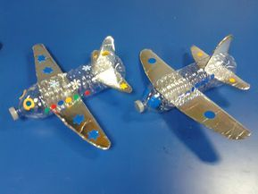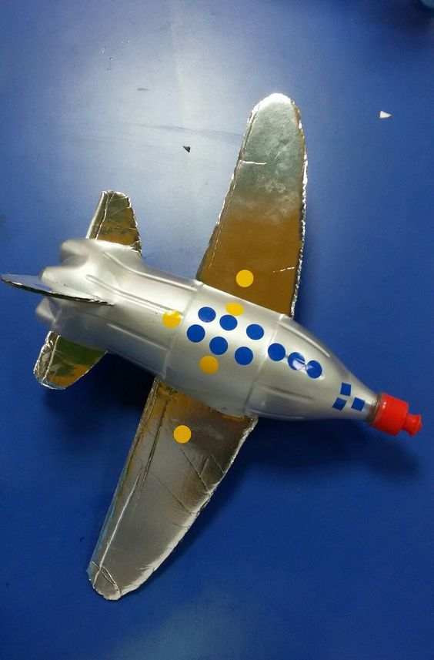

Želim vam uspešno delo.
Vaša učiteljica Darinka Hauko

